Una teóloga aboga por acabar con la discriminación de la mujer en la Iglesia
EFEPamplona16 feb. 2019
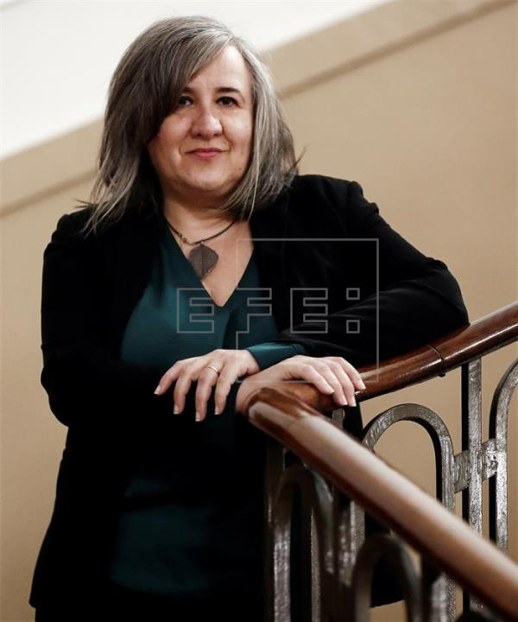
La profesora de Teología de la Universidad de Deusto Lidia Rodríguez durante una entrevista con la Agencia EFE en la que considera necesario terminar con la discriminación de la mujer en la Iglesia católica, como hicieron hace mucho otras iglesias cristianas, que tienen sus "arzobispas", "obispas", "diaconisas" y pastoras. EFE
La profesora de Teología de la Universidad de Deusto Lidia Rodríguez ha considerado necesario terminar con la discriminación de la mujer en la Iglesia católica, como hicieron hace mucho otras iglesias cristianas, que tienen sus "arzobispas", "obispas", "diaconisas" y pastoras.
Rodríguez (Valencia, 1968), quien ha intervenido en Pamplona en el ciclo de conferencias organizado por el Foro Gogoa, afirma en una entrevista con Efe que la mujer en la Iglesia católica se siente discriminada y en algunos casos se está silenciando la corriente teológica feminista.

